LAPORAN MODUL 10
PRAKTIKUM
STRUKTUR DATA



Disusun oleh :
Nama : Irvan Cahya Nugraha
NIM : 245410034
Kelas : Informatika 1

PROGRAM STUDI INFORMATIKA
PROGRAM SARJANA
FAKULTAS TEKNOLOGI INFORMASI
UNIVERSITAS TEKNOLOGI DIGITAL INDONESIA
YOGYAKARTA
2024 / 2025

LAPORAN STRUKTUR DATA
MODUL 10
DOUBLE LINKEDLIST ( SENARAI BERANTAI GANDA )

TUJUAN PRAKTIKUM
Mahasiswa dapat mengimplementasikan penggunaan Double Linked List

DASAR TEORI
Double Linked list atau disebut juga Senarai Berantai Ganda, hampir sama dengan Single Linked List. yaitu adalah pengalokasian memori secara dinamis. Bedanya adalah pada Double Linked List setiap simpul yang ada memiliki 2 buah penunjuk yang digunakan untuk mengkaitkan diri dengan simpul-simpul lain di kiri dan kanan. Perhatikah gambar berikut ini.

PEMBAHASAN LISTING
PRAKTIK

import java.util.Scanner;

class simpul {
String nama;
String alamat;
int umur;
char jekel;
String hobi[] = new String[3];
float ipk;
simpul kiri;
simpul kanan;
}

class senaraiGanda {
public static simpul awal;
public static simpul akhir;

public static void inisialisasiSenaraiKosong() {
awal = null;
akhir = null;
}

public static void tambahDepan() {
Scanner masukan = new Scanner(System.in);
int bacaTombol = 0;

System.out.println("TAMBAH DEPAN : ");
System.out.print("Silakan masukkan nama anda : ");
String NAMA = masukan.nextLine();
System.out.print("Silakan masukkan alamat anda : ");
String ALAMAT = masukan.nextLine();
System.out.print("Silakan masukkan umur anda : ");
int UMUR = masukan.nextInt();
System.out.print("Silakan masukkan jenis Kelamin anda : ");
try {
bacaTombol = System.in.read();
} catch (java.io.IOException e) {
}
char JEKEL = (char) bacaTombol;
masukan.nextLine(); // membersihkan newline

System.out.println("Silakan masukkan hobi (maks 3) : ");
System.out.print("hobi ke-0 : ");
String HOBI0 = masukan.next();
System.out.print("hobi ke-1 : ");
String HOBI1 = masukan.next();
System.out.print("hobi ke-2 : ");
String HOBI2 = masukan.next();
System.out.print("Silakan masukkan IPK anda : ");
float IPK = masukan.nextFloat();

simpul baru = new simpul();
baru.nama = NAMA;
baru.alamat = ALAMAT;
baru.umur = UMUR;
baru.jekel = JEKEL;
baru.hobi[0] = HOBI0;
baru.hobi[1] = HOBI1;
baru.hobi[2] = HOBI2;
baru.ipk = IPK;

if (awal == null) {
awal = baru;
akhir = baru;
baru.kiri = null;
baru.kanan = null;
} else {
baru.kanan = awal;
awal.kiri = baru;
awal = baru;
awal.kiri = null;
}
}

public static void tambahBelakang() {
Scanner masukan = new Scanner(System.in);
int bacaTombol = 0;

System.out.println("TAMBAH BELAKANG : ");
System.out.print("Silakan masukkan nama anda : ");
String NAMA = masukan.nextLine();
System.out.print("Silakan masukkan alamat anda : ");
String ALAMAT = masukan.nextLine();
System.out.print("Silakan masukkan umur anda : ");
int UMUR = masukan.nextInt();
System.out.print("Silakan masukkan Jenis Kelamin anda : ");
try {
bacaTombol = System.in.read();
} catch (java.io.IOException e) {
}
char JEKEL = (char) bacaTombol;
masukan.nextLine();

System.out.println("Silakan masukkan hobi (maks 3) : ");
System.out.print("hobi ke-0 : ");
String HOBI0 = masukan.next();
System.out.print("hobi ke-1 : ");
String HOBI1 = masukan.next();
System.out.print("hobi ke-2 : ");
String HOBI2 = masukan.next();
System.out.print("Silakan masukkan IPK anda : ");
float IPK = masukan.nextFloat();

simpul baru = new simpul();
baru.nama = NAMA;
baru.alamat = ALAMAT;
baru.umur = UMUR;
baru.jekel = JEKEL;
baru.hobi[0] = HOBI0;
baru.hobi[1] = HOBI1;
baru.hobi[2] = HOBI2;
baru.ipk = IPK;

if (awal == null) {
awal = baru;
akhir = baru;
baru.kiri = null;
baru.kanan = null;
} else {
baru.kiri = akhir;
akhir.kanan = baru;
akhir = baru;
akhir.kanan = null;
}
}

public static int hitungJumlahSimpul() {
int N = 0;
simpul bantu = awal;
while (bantu != null) {
N++;
bantu = bantu.kanan;
}
return N;
}

public static void tambahTengah() {
Scanner masukan = new Scanner(System.in);
System.out.println("Tentukan Lokasi Penambahan Data");
int LOKASI = masukan.nextInt();
masukan.nextLine();

int jumlahSimpulYangAda = hitungJumlahSimpul();
if (LOKASI == 1) {
System.out.println("Lakukan penambahan di depan");
} else if (LOKASI > jumlahSimpulYangAda) {
System.out.println("Lakukan penambahan di belakang");
} else {
System.out.println("TAMBAH TENGAH : ");
System.out.print("Silakan masukkan nama anda : ");
String NAMA = masukan.nextLine();
System.out.print("Silakan masukkan alamat anda : ");
String ALAMAT = masukan.nextLine();
System.out.print("Silakan masukkan umur anda : ");
int UMUR = masukan.nextInt();
System.out.print("Silakan masukkan Jenis Kelamin anda : ");
int bacaTombol = 0;
try {
bacaTombol = System.in.read();
} catch (java.io.IOException e) {
}
char JEKEL = (char) bacaTombol;
masukan.nextLine();

System.out.println("Silakan masukkan hobi (maks 3) : ");
System.out.print("hobi ke-0 : ");
String HOBI0 = masukan.next();
System.out.print("hobi ke-1 : ");
String HOBI1 = masukan.next();
System.out.print("hobi ke-2 : ");
String HOBI2 = masukan.next();
System.out.print("Silakan masukkan IPK anda : ");
float IPK = masukan.nextFloat();

simpul bantu = awal;
int i = 1;
while (i < LOKASI && bantu != akhir) {
bantu = bantu.kanan;
i++;
}

simpul baru = new simpul();
baru.nama = NAMA;
baru.alamat = ALAMAT;
baru.umur = UMUR;
baru.jekel = JEKEL;
baru.hobi[0] = HOBI0;
baru.hobi[1] = HOBI1;
baru.hobi[2] = HOBI2;
baru.ipk = IPK;

baru.kiri = bantu.kiri;
baru.kiri.kanan = baru;
baru.kanan = bantu;
bantu.kiri = baru;
}
}

public static void hapus() {
if (awal == null) // jika senarai masih kosong
{
System.out.println("senarai kosong, menghapus tidak dapat dilakukan");
} else // jika senarai tidak kosong
{

Scanner masukan = new Scanner(System.in);
System.out.print("Silakan masukkan nama yang ingin dihapus : ");
String NAMACARI = masukan.nextLine();

if (awal == akhir) // jika hanya ada sebuah simpul
{
if (awal.nama.equals(NAMACARI)) {
System.out.println("menghapus " + NAMACARI + " dilakukan..");
inisialisasiSenaraiKosong();
} else
System.out.println("data " + NAMACARI + " tidak ditemukan");
}

else if (awal.nama.equals(NAMACARI))// jika nama ditemukan di awal
{
System.out.println("menghapus " + NAMACARI + " dilakukan..");
awal = awal.kanan;
} else {
simpul bantu;
bantu = awal;
while (bantu.kanan.nama.equals(NAMACARI) == false) {
bantu = bantu.kanan;
if (bantu.kanan == null)
break;
}
if ((bantu == akhir) && (akhir.nama.equals(NAMACARI) == false)) {
System.out.println("data " + NAMACARI + " tidak ditemukan");
} else if (akhir.nama.equals(NAMACARI))// jika nama ditemukan di akhir
{
bantu.kanan = null;
akhir = bantu;
} else {
System.out.println("menghapus " + NAMACARI + " dilakukan..");
bantu.kanan = bantu.kanan.kanan;
}
}
}
}

public static void cetakSenaraiMaju() {
if (awal == null) {
System.out.println("...MAAF SENARAI KOSONG....");
} else {
System.out.println("NO NAMA ALAMAT UMUR JEKEL HOBI[0] HOBI[1] HOBI[2] IPK");
simpul bantu = awal;
while (bantu != null) {
System.out.print(bantu.nama + "\t");
System.out.print(bantu.alamat + "\t");
System.out.print(bantu.umur + "\t");
System.out.print(bantu.jekel + "\t");
System.out.print(bantu.hobi[0] + "\t");
System.out.print(bantu.hobi[1] + "\t");
System.out.print(bantu.hobi[2] + "\t");
System.out.println(bantu.ipk);
bantu = bantu.kanan;
}
}
}

public static void cetakSenaraiMundur() {
if (awal == null) {
System.out.println("...MAAF SENARAI KOSONG....");
} else {
System.out.println("NO NAMA ALAMAT UMUR JEKEL HOBI[0] HOBI[1] HOBI[2] IPK");
simpul bantu = akhir;
while (bantu != null) {
System.out.print(bantu.nama + "\t");
System.out.print(bantu.alamat + "\t");
System.out.print(bantu.umur + "\t");
System.out.print(bantu.jekel + "\t");
System.out.print(bantu.hobi[0] + "\t");
System.out.print(bantu.hobi[1] + "\t");
System.out.print(bantu.hobi[2] + "\t");
System.out.println(bantu.ipk);
bantu = bantu.kiri;
}
}
}

public static void main(String[] args) {
inisialisasiSenaraiKosong();
tambahDepan();
tambahDepan();
tambahBelakang();
tambahBelakang();
tambahTengah();
System.out.println("HAPUS DATA");
hapus();
System.out.println(" ");
System.out.println("CETAK MAJU");
cetakSenaraiMaju();
System.out.println(" ");
System.out.println("CETAK MUNDUR");
cetakSenaraiMundur();
}
}
}

Praktik 1

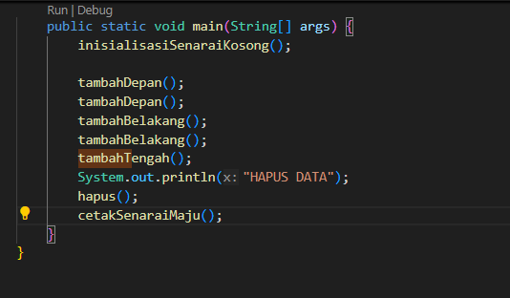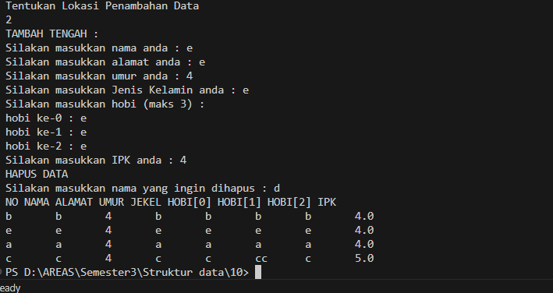

Pembahasan : diawali dengan inisialisasi senarai kosong. Selanjutnya dilakukan penambahan dua simpul di depan melalui tambahDepan() dan dua simpul di belakang menggunakan tambahBelakang(). Metode tambahTengah() kemudian digunakan untuk menambahkan simpul pada posisi tertentu dalam senarai. Proses penghapusan data diimplementasikan melalui metode hapus() yang mencari simpul berdasarkan nama dan menghapusnya dengan memperbarui referensi kiri dan kanan dari simpul-simpul tetangganya. Terakhir, cetakSenaraiMaju() menampilkan seluruh data dari awal ke akhir, memperlihatkan bahwa struktur double linked list memungkinkan traversal dua arah meskipun pada percobaan ini hanya traversal maju yang ditampilkan. Implementasi ini menunjukkan keunggulan double linked list dalam operasi penyisipan dan penghapusan yang lebih efisien dibanding single linked list karena setiap simpul memiliki referensi ke simpul sebelumnya dan berikutnya.

Praktik 2
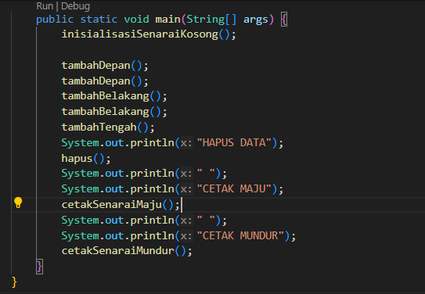

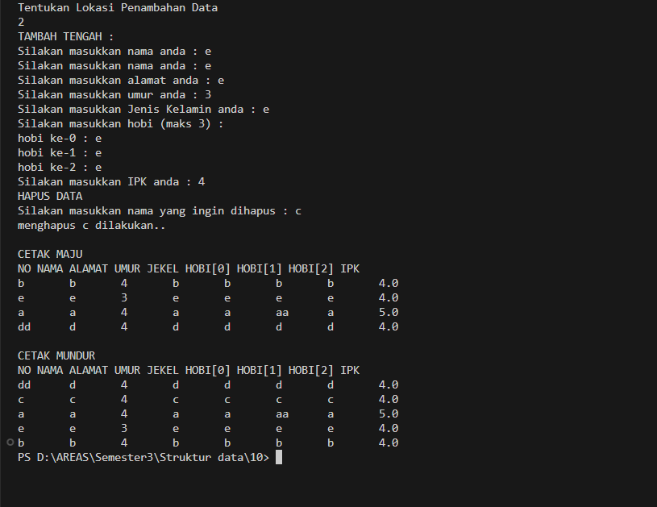

Pembahasan : Pada percobaan kedua, setelah melakukan serangkaian operasi penambahan dan penghapusan data, program melakukan traversal senarai dalam dua arah. Metode cetakSenaraiMaju() menampilkan data dari simpul awal ke simpul akhir dengan memanfaatkan pointer kanan, sementara cetakSenaraiMundur() menampilkan data dari simpul akhir ke simpul awal menggunakan pointer kiri. Kemampuan traversal dua arah ini merupakan pembeda utama antara double linked list dengan single linked list yang hanya mendukung traversal satu arah. Implementasi ini menunjukkan fleksibilitas double linked list dalam manipulasi data, di mana operasi pencetakan mundur dapat dilakukan tanpa perlu reverse list terlebih dahulu.

LATIHAN

TUGAS
Tugas 1
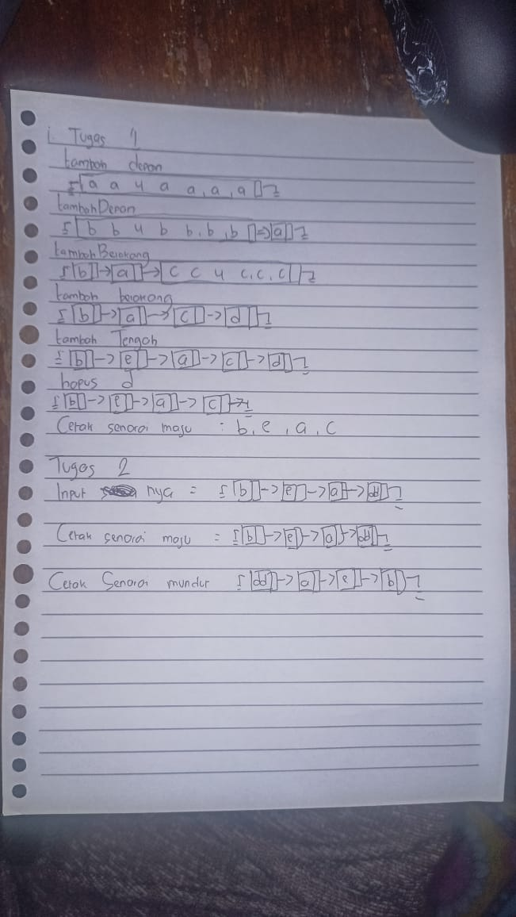

- KESIMPULAN
Berdasarkan praktikum implementasi Double Linked List (Senarai Berantai Ganda), dapat disimpulkan bahwa struktur data ini merupakan pengembangan dari Single Linked List dengan penambahan pointer tambahan pada setiap simpul, yaitu pointer kiri yang merujuk ke simpul sebelumnya. Implementasi ini memungkinkan traversal dua arah, di mana data dapat diakses secara maju dari awal ke akhir maupun secara mundur dari akhir ke awal, sebagaimana terlihat pada metode cetakSenaraiMaju() dan cetakSenaraiMundur(). Keunggulan utama struktur ini terletak pada efisiensi operasi penyisipan dan penghapusan di posisi tertentu, karena setiap simpul sudah memiliki referensi langsung ke simpul sebelumnya tanpa perlu melakukan pencarian dari awal senarai.

- LAMPIRAN

